开发规范说明书

大道信通
二零一零年七月

开发规范说明书
文档信息
文档编号 | 开发规范说明书 |  | 文档类别 |  | 技术文档
编写人 | 柴瑞 |  | 编写日期 |  | 2010-07-08
审批人 |  |  | 审批日期
存档日期 |  |  | 发布日期
主送 |  |  | 抄送
签收信息
业主方 |  | 建设方 |  | 承建方
代表人： |  | 代表人： |  | 代表人：
日期： |  | 日期： |  | 日期：
版本信息
版本 | 变更信息 |  |  | 修改人 |  | 日期
v1.0.0 | 初稿 |  |  | 柴瑞 |  | 2010-03-08

目 录
开发规范说明书 1
目 录 2
1 命名规范 5
1.1 WEB层 5
1.1.1 Action类 5
1.1.1.1 package命名规范 5
1.1.1.2 类命名规范 5
1.1.1.3 方法命名规范 5
1.2 业务层 5
1.2.1 Manager类 5
1.2.1.1 package命名规范 5
1.2.1.2 Manager层类命名规范 5
1.2.1.3 方法命名规范 5
1.2.2 Manager Test类 5
1.2.2.1 package命名规范 5
1.2.2.2 Test单元类命名规范 5
1.2.2.3 方法命名规范 6
1.3 持久层 6
1.3.1 Dao类 6
1.3.1.1 package命名规范 6
1.3.1.2 DAO层类的命名规范 6
1.3.1.3 方法命名规范 6
1.4 POJO数据对象 6
1.4.1 package命名规范 6
1.4.2 类命名规范 6
2 编程规范 7
2.1 词根表应用与维护 7
2.2 JSP 7
2.2.1 文件命名规范 7
2.2.2 文件编码规范 7
2.2.3 注释规范 7
2.2.4 CSS引用规范 7
2.2.5 表单标记规范 8
2.2.6 表格标记规范 8
2.2.7 代码格式规范 8
2.2.7.1 缩进规范 8
2.2.7.2 每行代码长度规范 8
2.2.7.3 域属性顺序规范 9
2.2.7.4 HTML元素书写规范 9
2.2.8 JSP中的js书写和调用规范 9
2.2.8.1 JS在jsp中的位置 9
2.2.8.2 JS中引号的使用 9
2.2.8.3 JS中id的 9
2.2.8.4 JS中form的用法 9
2.3 Action编程规范 9
2.3.1 Action类编写规范 9
2.3.2 Action类调用Manager层类的规范 10
2.3.3 Action类返回前端规范 10
2.4 Manager编程规范 10
2.4.1 Manager类编写规范 10
2.4.2 Manager类调用DAO层类的规范 10
2.4.3 Manager类事务定义的规范 11
2.5 Manager单元测试用例编程规范 11
2.5.1 Test类编写规范 11
2.5.2 Test类调用Manager层类的规范 11
2.6 DAO编程规范 12
2.6.1 DAO类编写规范 12
2.7 POJO编程规范 12
2.7.1 POJO类编写规范 12
2.8 注释规范 13
2.8.1 JAVA注释概述 13
2.8.1.1 程序注释 13
2.8.1.2 文档注释 14
2.8.2 头注释规范 14
2.8.3 类注释规范 15
2.8.4 方法注释规范 15
2.8.5 变量注释规范 16
2.8.6 方法体内注释规范 16
2.8.7 注释文字格式规范 16
2.9 异常处理规范 17
2.10 日志处理规范 17
3 目录结构规范 18
4 附录 19
4.1 JAVA编程规范 19
4.1.1 命名规范 19
4.1.2 代码编写格式 19
4.1.3 词根表 19

编程规范

词根表应用与维护
项目中所有的命名尽可能都参考词根表来命名，词根表由项目组专人负责维护，项目组其它人员不能对词根表进行修改，如需要对词根表进行扩展及修改，应该向项目经理提出申请，由全体项目组审核通过后，再由项目经理指派词根表维护人员进行修改。词根表可以参考附件

JSP

文件命名规范
jsp与html文件名全部小写，并遵循如下的规范：
1、数据／内容显示页
名词，多个单词用下划线分隔，要求能说明显示内容的信息。
例如：
message.html 或 file_list.jsp
2、操作处理页
命名格式：名词_下划线_动词，例如：file_delete.jsp。
3、含frame页面
<frameset>中<frame>的name属性命名的格式是xxx._xxx_xxx
xxx部分用来标识当前页面隶属于整个系统中的哪一功能模块。
如：属于ebwebmail则被表示为ebwebmail，其它情况依次类推。
xxx部分标识当前页面所要完成的功能。
如：完成用户登录的功能则被标识为login，其它情况依次类推。
xxx部分用来用来表示页面在浏览器窗口所处的位置。
处于浏览器窗口的顶部则标识为top，其它情况依次类推。
例如：ebwebmail_inbox_top.jsp
<frame> src属性相应的文件名根据情况建议在原命名规范上用下划线加上所处窗口的位置。
所有JSP文件以UTF-8格式进行保存。

文件编码规范
所有JSP文件统一采用UTF-8的编码格式而且文件的第一行必须写为：
<%@ page language="java" pageEncoding="UTF-8"%>
JSP页面中所有操作必须统一采用标签进行，不允许在JSP页面中写入JAVA源码（除特殊情况之外，特殊情况需要上报项目开发经理审核）。

注释规范
HTML注释：<!-- 发给客户端的注释的正文 -->；
隐藏的注释：<%-- 隐藏的注释的正文 --%>。

CSS引用规范
所有的CSS样式，必须由统一的CSS样式文件进行统一管理。
需要用到CSS样式文件的页面，必须在<head></head>区采用统一的方式进行引用：
<link type="text/css" href=" marketingStyle.css" />
在引用CSS时，请先确认所引用的属性名称在CSS中是有的；
在文件中引用了CSS就采用class的方式进行引用
例如：
<td class="td">

表单标记规范
所有Element的属性值都要用""括起来，例如：
<form id="" name="" action="">

表格标记规范
表格嵌套规则：尽量减少table的嵌套使用，使用合并单元格式的形式。

代码格式规范

缩进规范
书写JSP/HTML代码时，每一个子元素都要比它的上一级元素缩进两个空格。例如<td>元素比<tr>元素缩进两个空格，<tr>元素比<table>元素缩进两个空格。
注意，不要在JSP/HTML文件中保留TAB字符，而必须使用空格。
例如：
<table border="1" width="80%" align="center">
<tbody>
<tr align="center">
<td width="50%"><font
style="font-weight: bold; font-size: 25px;">码表管理</font></td>
<td width="50%"><font
style="font-weight: bold; font-size: 25px;">码表分类</font></td>
</tr>
</tbody>
</table>

每行代码长度规范
如果一行代码的长度超过85个字符，换行输入，第二行在第一行的基础上继续缩进2个空格，如果还需换行输入第三行或更多行，只需与第二行的缩进保持一致，不需继续缩进。
例如：
<ec:table items="list" var="record" doPreload="false" action="${pageContext.request.contextPath}/taskSetAction.do?command=queryTaskLog"
resizeColWidth='true' >
<ec:row>
<ec:column tipTitle="${GLOBALROWCOUNT}" width="40" property="_0"
title="序号" value="${GLOBALROWCOUNT}" />
<ec:column sortable="true" tipTitle="${record.TASKNAME}" width="120"
property="TASKNAME" style="cursor:hand;" title="任务名称"
onclick="aclick('${record.oid}','${record.result}')" resizeColWidth='true' />
</ec:row>
</ec:table>

域属性顺序规范
域的属性顺序如下，id > name > class > type > value > JS事件。
例如：
<input id="name" name="xingming" class="common" type="button" value="确定" onClick="save();"/>

HTML元素书写规范
HTML元素与属性元素统一采用小写方式
例如：
<h2><a title="码表管理" href="quality/raw/raw_quality.jsp">码表管理</a></h2>

JSP中的js书写和调用规范

JS在jsp中的位置
所有的js脚本都写在<head>与</ head >之间，如果本功能页面涉及的js脚本比较大，将采用js文件的方式，将脚本统一放到js文件中进行维护，并在<head></head>通过统一的引用方式进行引入：
<script type="text/javascript" src="local_quality.js"></script>

JS中引号的使用
js中应该统一使用单引号。

JS中id的
所有的根据id来操作的都要必须通过此方式获取id对象：
document.getElementById('id')；

JS中form的用法
所有form对象的操作必须通过以下的方式进行获取form表单对象：
var frm = document.forms("fm"); 然后用"frm."来进行处理；禁止直接使用fm.的方法。

Action编程规范

Action类编写规范
Action类的主要任务是处理从前端发送过来的请求，并对请求进行处理，但不做具体业务逻辑操作，在Action中不允许直接定义并使用HttpServletRequest对象与HttpServletResponse，如需要使用，可从Struts2Utils工具类中获取。Action必须以注解的方式定义Action的命名空间、访问路径及返回路径，命名空间为模块名的全部小写。在Action中通过定义页面元素的set方式获取元素值。
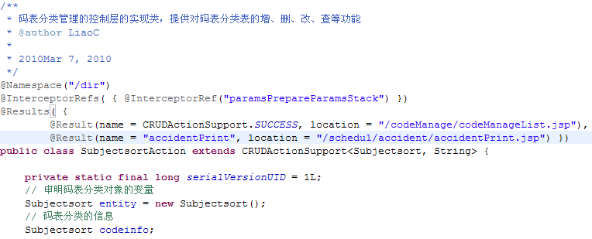

Action类调用Manager层类的规范
Action层的主要任务是对前端请求的控制，然后调用业务处理Manage层类进行处理，因此需要在Action层调用Manager层的类，在Action层中，统一采用注解的方式对Manager层类进行注入：
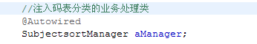

Action类返回前端规范
Action类返回前端主要返回JSP的前端。如果是返回JSP页面前端，需要在Action类前面进行注解，定义返回路径名称及返回路径：
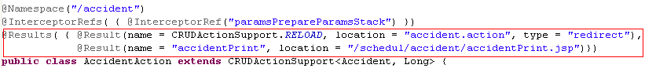

Manager编程规范

Manager类编写规范
Manager层类的主要任务是业务逻辑处理，所有Manager层类必须继承EntityManager类，通过继承该类，获取封装基本的CRUD方法，所有的类必须在类的定义前以注解的方式定义此类为一个Service类以及被事务控制管理。
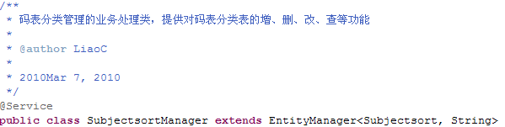

Manager类调用DAO层类的规范
Manager层的主要任务是业务逻辑处理过程，对处理完的数据，需要调用DAO层持久化到数据库中，在Manager层中，统一采用注解的方式对DAO层类进行注入：
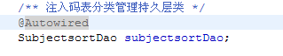

Manager类事务定义的规范
Manager层的主要任务是业务逻辑处理过程，对事务的控制也是主要对业务处理过程的事务控制，因此事务需要在Manager层中定义。
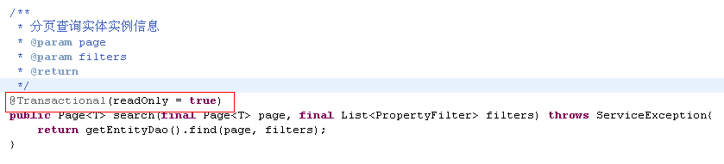

Manager单元测试用例编程规范

Test类编写规范
Manager层类的主要任务是业务逻辑处理，因此项目中的单元测试，将主要针对Manager层进行测试，所有的Manager层类都必须有一个相应的Test单元测试类，每个Test单元测试类都必须继承SpringTxTestCase，通过继承该类，获取测试所需要的上下文，所有测试类的方法都必须以@Test的方式声明方法是一个单元测试方法。
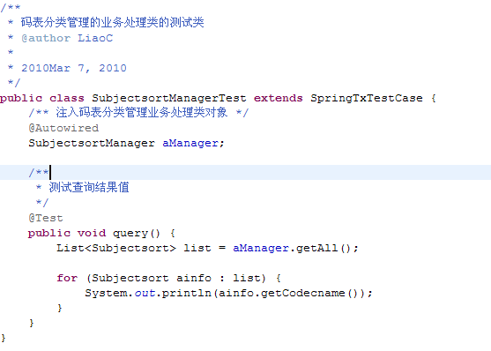

Test类调用Manager层类的规范
Test单元测试类的主要任务是对Manager业务逻辑实现的测试，因此需要在Test单元测试类中调用Manager类的方法，在Test单元测试类中，统一采用注解的方式对Manager层类进行注入：
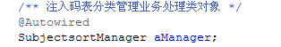

DAO编程规范

DAO类编写规范
DAO层类的主要任务是将业务数据持久化到数据库中，本层采用hibernate进行处理，所有DAO层类必须继承HibernateDao类，并且在类的前面注解(Repository)声明该类为一个DAO层的类，通过继承该类获取已封装的各种类型的方法，基本能够满足一般的业务需求，程序员在项目开发前，首先必须先阅读此类，通过阅读此类了解已有的方法，避免自己重复编写方法，对已有的方法，程序员不能够自行重写，如对已有方法有修改意见，请上报项目开发经理或项目经理审核，方可修改，对已有的方法不能满足业务处理的，可自行开发。定义的每个DAO类，需要在类前面通过注解的方式定义此类为DAO层类文件。
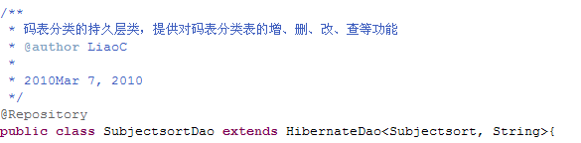

POJO编程规范

POJO类编写规范
POJO对象类，主要是用于与数据库表映射的实体对象，所有的持久层操作都基于此对象进行操作，因此对象名称尽可能与数据库表结构名称一样，在类的上面通过@Entity定义该类为一个实体对象类，并且通过@Table(name = " SUBJECTSORT ")定义该实体对象所映射的数据库表。
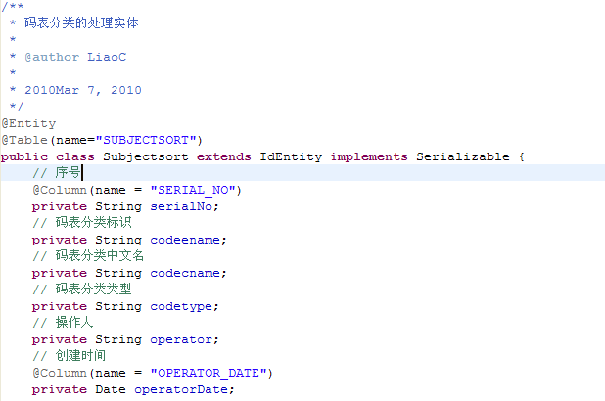

注释规范

JAVA注释概述
程序中的注释是程序设计者与程序阅读者之间通信的重要手段。应用注释规范对于软件本身和软件开发人员而言尤为重要。并且在流行的敏捷开发思想中已经提出了将注释转为代码的概念。好的注释规范可以尽可能的减少一个软件的维护成本 , 并且几乎没有任何一个软件，在其整个生命周期中，均由最初的开发人员来维护。好的注释规范可以改善软件的可读性，可以让开发人员尽快而彻底地理解新的代 码。好的注释规范可以最大限度的提高团队开发的合作效率。长期的规范性编码还可以让开发人员养成良好的编码习惯，甚至锻炼出更加严谨的思维能力。
Java 提供了两种类型的注释：程序注释和文档注释。程序注释是由分隔符/*…*/，和//隔开的部分。文档注释（即“doc 注释”）是Java 独有的。由分隔符/**…*/隔开。使用javadoc工具能够将文档注释抽取出来形成HTML文件。程序注释主要是对程序的某部分具体实现方式的注释。文档注释是对程序的描述性注释，主要是提供给不需要了解程序具体实现的开发者使用。注释应该是代码的概括性描述，提供不易直接从代码中得到的信息，并且只包含对阅读和理解程序有用的信息。例如注释中包含相应的包如何编译或者在哪个目录下，而不应该包括这个包驻留在哪儿的信息。注释中可以描述一些精妙的算法和一些不易理解的设计思想，但应该避免那些在程序代码中很清楚的表达出来的信息。尽可能的避免过时的信息。错误的注释比没有注释更有害。因此注释的原则是：内容要简单、明了、含义准确。

程序注释
程序注释有四种格式：块注释格式，单行注释，跟随注释，行尾注释
- 块注释格式
块注释主要用于描述：文件、方法、数据结构和算法。一般在文件或者方法定义的之前使用。也可以用在方法定义里面，如果块注释放在函数或者方法定义里，它必须与它所描述的代码具有相同的缩进形式。
块注释应该用一个空行开头，以便于代码部分区分开来。
块注释举例：
/*
* Here is a block comment.
*/
- 单行注释
比较短的注释可以放在一行中，但必须与它所跟随的代码有相同的缩进。如果注释不可以放在一行，那么必须按照块注释的格式来写。单行的注释会被解释为一空行。
单行注释举例：
if (condition) {
/* Handle the condition. */
...
}
- 跟随注释
非常短的注释可以和它所描述的代码放在同一行。但要保证代码和注释之间有足够的间隔。在同一块代码中不止一个这样的注释时它们应该对齐。
跟随注释举例：
if (a == 2) {
return TRUE; /* special case */
} else {
return isPrime(a); /* works only for odd a */
}
- 行尾注释
注释标记“//”能够注释一行或者该行由“//”开始直到行尾的部分。行尾注释不能用在多行文本注释中。但它可以将多行代码注释掉。这三种注释方法举例如下。
if (foo > 1) {
// Do a double-flip.
...
}
else{
return false; // Explain why here.
}
//if (bar > 1) {
//
// // Do a triple-flip.
// ...
//}
//else{
// return false;
//}

文档注释
文档注释描述了Java类，接口，构造函数，方法和属性。每个文档注释放在文档注释符/**…*/中。
每个类、接口或者成员只在声明的地方之前有一个文档注释。
例如：
/**
* The Example class provides ...
*/
public class Example { ...
注意：最外层的类或者接口的文档注释不用缩进。但它的成员的文档注释与成员的声明具有相同的缩进格式。
文档注释从第二行开始与第一行相比缩进一个字符。即注释的每一行的星号要对齐。
如果关于类、接口、变量或者方法的注释信息不是为文档信息提供的，就应该使用块注释或者单行注释（这两类注释应该使用在声明之后）。关于类实现方法的详细信息应该放在类语句后的块注释中，而不应该放在类的文档注释中。
文档注释方法或者构造函数的定义块内。Java会将文档注释后的第一个声明于文档注释关联起来。
方法类型为protected、public的必须提供方法注释。

头注释规范
所有的JAVA类在package声明行之前不允许写注释，package声明行必须是JAVA类的第一行。类注释包含两部分：1、类功能描述，2、类的作者。
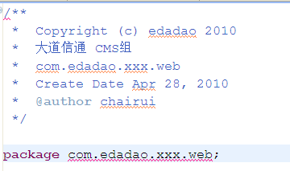

类注释规范
所有的JAVA类都必须要有类注释，类注释使用javadoc格式，写在import和class声明之间。

类注释与import声明的最后一行之间留一空行，类注释之后紧跟着class声明，类注释与class声明之间不留空行。用Eclipse代码格式化功能统一调整即可，不需要手工调整。
类注释包含两部分：
类功能描述。
类的作者。
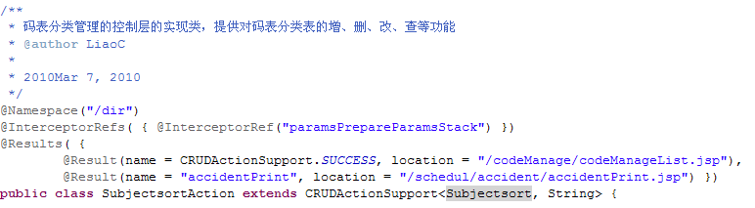

方法注释规范
类中所有的方法都必须要有注释，包括所有的public方法、protected方法、private方法、所有的构造方法和其他方法。方法注释使用javadoc格式。
对于简单的无返回值、无入参、不抛出异常的方法，只要写方法功能的描述即可。
参数的注释以@param开头，空一格后加上参数变量名，空一格后写参数含义的描述。
返回值的注释以@return开头，空一格后写返回值含义的描述。
异常的注释以@throws开头，空一格后加上异常的类名，空一格后写异常含义的描述。
@param、@return、@throws这些都是javadoc标记，方法功能的描述与javadoc标记之间不留空行，javadoc标记之间不留空行。
开发人员在为方法添加注释时有一种比较快捷的方法：用鼠标点中方法名，此时Eclipse源代码编辑窗口的高亮行停留在该方法的声明行上，然后使用快捷键Alt＋Shift＋J即可。
添加完注释后要使用Ctrl＋Shift＋F格式化代码。
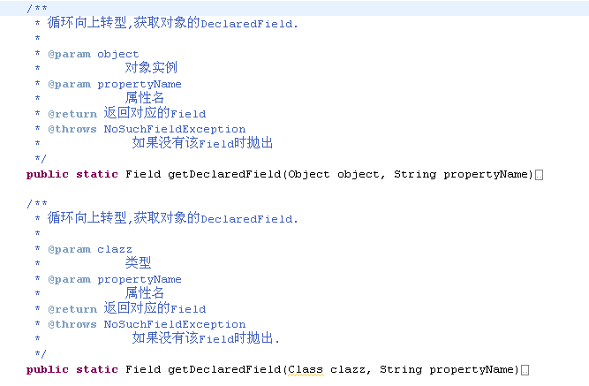

变量注释规范
类体中所有的实例变量和类变量都必须要有注释，注释使用javadoc格式。
在注释中只需要写变量含义的描述即可。
为变量添加注释的快捷操作与为方法添加注释类似，用鼠标点中变量名，此时Eclipse源代码编辑窗口的高亮行停留在该变量的声明行上，然后使用快捷键Alt＋Shift＋J即可。
添加完注释后要使用Ctrl＋Shift＋F格式化代码。
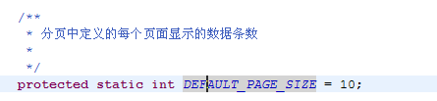

方法体内注释规范
方法体内的注释以简明为原则，使用“//”或“/*……*/”都可以，但不许使用javadoc格式的注释。
方法体内的注释不能写在代码语句的行尾，注释要独占一行。

注释文字格式规范
类注释、方法注释、变量注释文字的每个段落都要在<p></p>标记内。
注释文字可以用HTML标签修饰，虽然通常不使用这个功能，但合理的使用HTML标签确实会得到较好的效果。
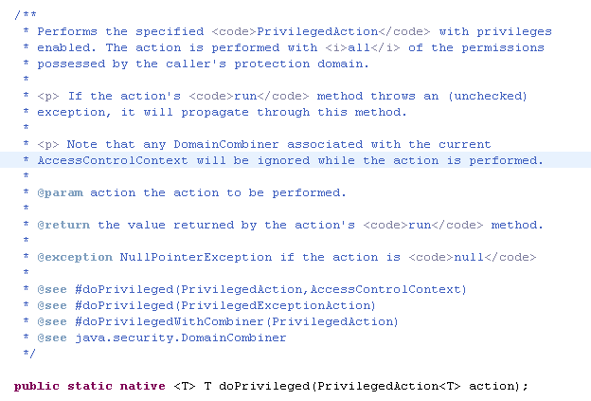

异常处理规范
提交到版本管理服务器的代码中，原则上不允许开发人员随意写try/catch/finally语句块处理异常，所有的异常都由系统的核心层组件负责捕获并处理。如果开发人员认为遇到了必须写try/catch/finally语句的情况，需要自行添加并进行相应的异常处理。

日志处理规范
开发人员对JAVA类进行单元测试通过之后，必须删除代码中的System.out/System.err打印语句。这些打印语句不允许随意保留在源代码中，尤其是单元测试通过后且提交到版本管理服务器中的代码不允许再有这些语句。
系统记录日志必须使用org.apache.commons.logging.Log类，根据不同的需求打印不同级别的日志消息，Log信息定义了5种级别，依次为DEBUG、INFO、WARN、ERROR和FATAL。

目录结构规范
略
项目目录结构，程序员可以根据实体的业务进行划分新增目录之外，不允许程序私自添加目录结构及修改已存在的目录结构，如有特殊需求，需要添加目录结构，需要上报项目开发经理或项目经理审批，并且同意之后方可进行修改。

附录

JAVA编程规范
本节简略介绍了标准的JAVA编程规范。如果有与前面章节内容相冲突的地方，以本文档前面章节讲述的规则为准。

命名规范
Package 的命名：Package 的名字应该都是由一个小写单词组成。
Class 的命名：Class 的名字必须由大写字母开头而其他字母都小写的单词组成
Class 变量的命名：变量的名字必须用一个小写字母开头。后面的单词用大写字母开头。
Static Final 变量的命名：Static Final 变量的名字应该都大写，并且指出完整含义。
参数的命名：参数的名字必须和变量的命名规范一致。
数组的命名：数组应该总是用这样的方式来命名：byte[] buffer; 而不是：byte buffer[];
方法的参数：使用有意义的参数命名。

代码编写格式
代码样式：代码应该用 unix 的格式，而不是 windows 的（比如：回车变成回车+换行）
文档化：必须用 javadoc 来为类生成文档。不仅因为它是标准，这也是被各种 java 编译器都认可的方法。
缩进：不要在源文件中保存Tab字符。在使用不同的源代码管理工具时Tab字符将因为用户设置的不同而扩展为不同的宽度。
页宽：页宽理论上应该设置为85字符。每行代码长度不应超过一个电脑屏幕的宽度。

词根表
略

